Opis przedmiotu zamówienia

Dla realizacji zamówienia nr WIZ.271.2.31.2021 pn.: „Remont i modernizacja sali gimnastycznej w Szkole Podstawowej nr 1 przy ul. Narutowicza 10 w Świnoujściu.”

Kody CPV 45000000-7 – roboty budowlane

Przedmiotem niniejszego zamówienia jest realizacja robót budowlanych obejmujących remont i modernizację sali gimnastycznej w Szkole Podstawowej nr 1 w zakresie robót budowlanych.

Wymiary sali gimnastycznej: 20,0 m x 10,12 m = 202,40 m2
Wysokość do wysokości boazerii: 5,52 m, wysokość boazerii: 1,77 m

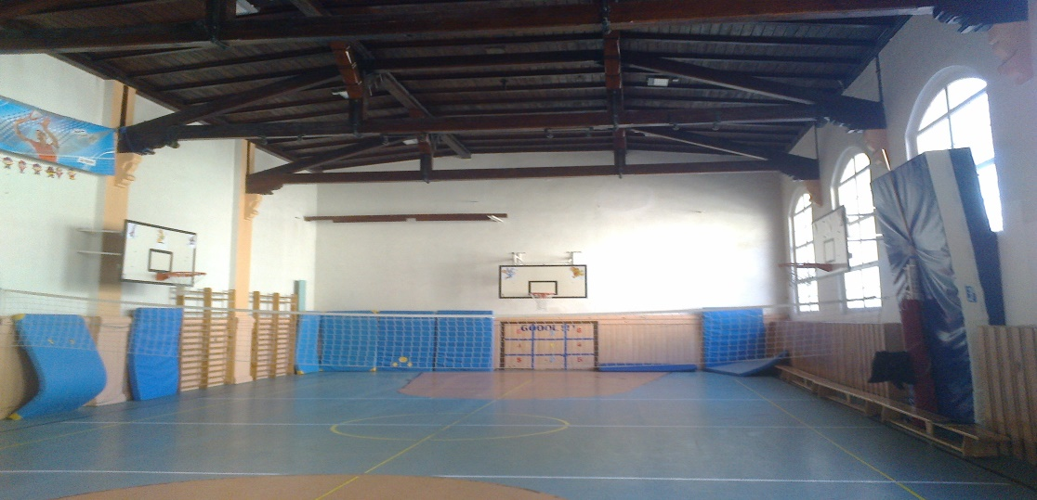
Fot. 1. Widok sali gimnastycznej.

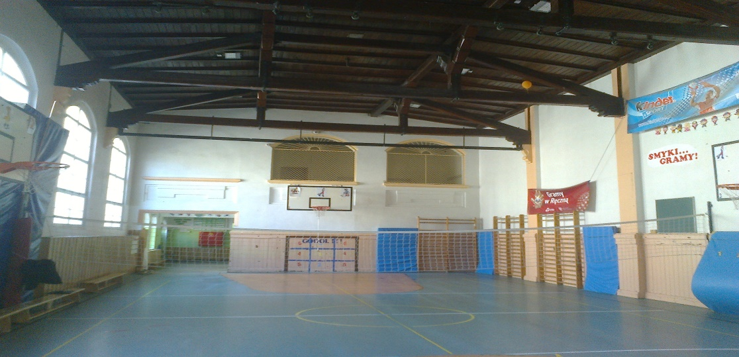
Fot.2. Widok Sali gimnastycznej.

Modernizacja i remont obejmuje:
- demontaż istniejących drewnianych osłon grzejnikowych i zastąpienie ich drabinkami
gimnastycznymi o wysokości 1,80 m (długość ścian do zabudowy drabinkami: 8,55 m +
8,46 = 17 mb, ( 9 drabinek podwójnych lub 18 pojedynczych) wraz z wykonaniem i
montażem stalowej konstrukcji wsporczej do mocowania drabinek,
- zdjęcie powłok farby olejnej z istniejącej boazerii drewnianej (metodą czyszczenia i opalania), naprawa ubytków i uszkodzeń jej elementów drewnianych, wyczyszczenie powierzchni drewnianej papierem ściernym przed malowaniem oraz malowanie wyczyszczonej boazerii lakierem w kolorze mahoniowym dopasowanym do pierwotnego (historycznego) odcienia (pow. boazerii: 67,00 m2),

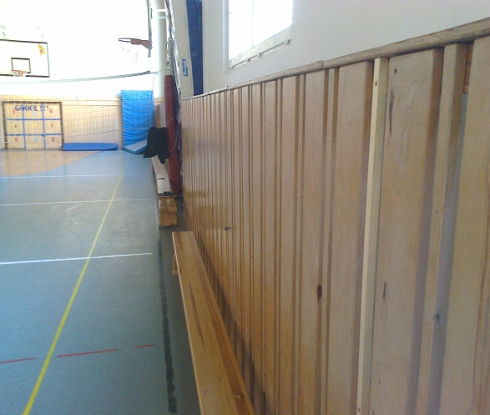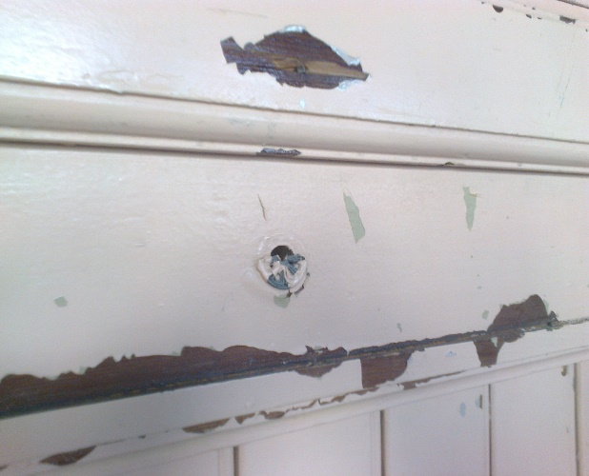
Fot.3. Widok osłon grzejnikowych do demontażu. Fot.4. Widok części boazerii do wyczyszczenia z farby.

- zbicie odparzonych fragmentów tynku na ścianach - pow. 8 m2, uzupełnienie tynków wapienno - cementowych kategorii III – pow. 8 m2,
- malowanie ścian wewnętrznych (powyżej boazerii drewnianej ) farbą lateksową z przygotowaniem powierzchni do malowania (gładź szpachlowa 3 mm, gruntowanie powierzchni do malowania) ilość: sala gimnastyczna 340 m2 + ściana z osłonami grzejnikowymi: 31 m2 =371 m2, korytarz: lamperia do wys. 2,0 m emalia ftalowa matowa + lakier lamperyjny pow. 45,00 m2, powyżej lamperii – pas wys. 0,92 m farba biała emulsyjna pow. 22 m2 + sufit 40,00 m2,
- odkurzenie i zmycie na wilgotno sufitu drewnianego oraz zabytkowej konstrukcji
drewnianej stropu (pow. 202 m2),
- malowanie emalią ftalową w kolorze czarnym elementów metalowych konstrukcji stropu oraz innych elementów metalowych na suficie z przygotowaniem powierzchni do malowania (oczyszczenie ze śladów rdzy, odtłuszczenie) – około 4 m2 powierzchni metalowych,
- wyczyszczenie do surowego drewna i pomalowanie na biało emalią ftalową parapetów okiennych: 2 x 1,17m x 0,29m= 0,70 m2,
- wyczyszczenie i pomalowanie lakierobejcom drewnianych osłon grzejników w korytarzu:
3,82 + 2,44 + 1,97 + 2,93 / x 0,83 = 9,26 m2,
- malowanie siatek stalowych we wnękach okiennych szatni na piętrze od strony sali
gimnastycznej emalią ftalową dwustronnie,
- malowanie konstrukcji stalowych tablic do koszykówki emalią ftalową: 4 szt. tablic,
- zabezpieczenie podłogi sali gimnastycznej w pasie 2 m wzdłuż obrysu ścian folią budowlaną
poliestrową grubą, mycie i sprzątanie po robotach malarskich.
Kolorystyka ścian jak istniejąca.

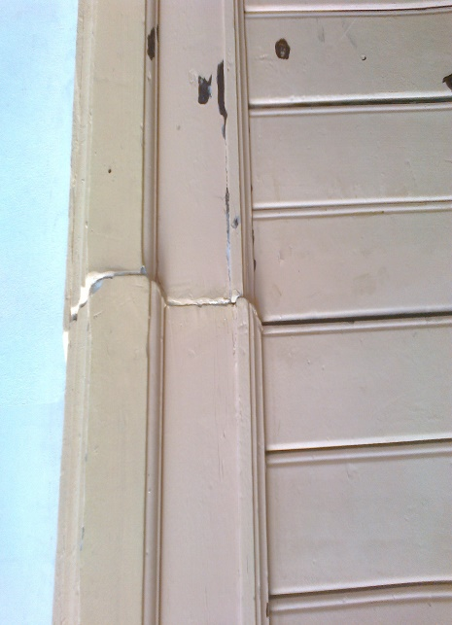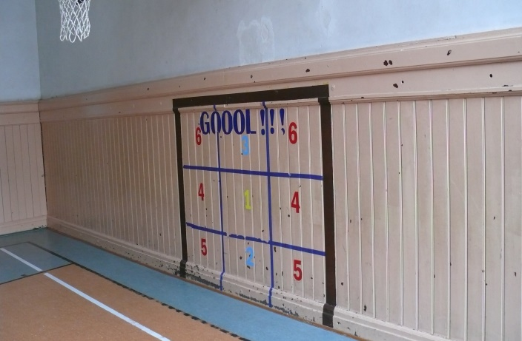
Fot.5,6. Widok boazerii drewnianej.

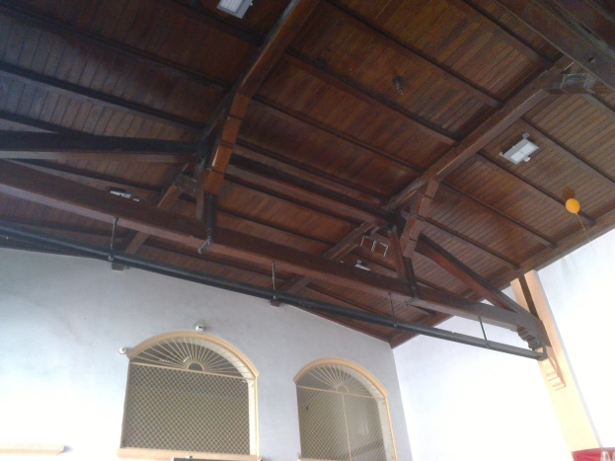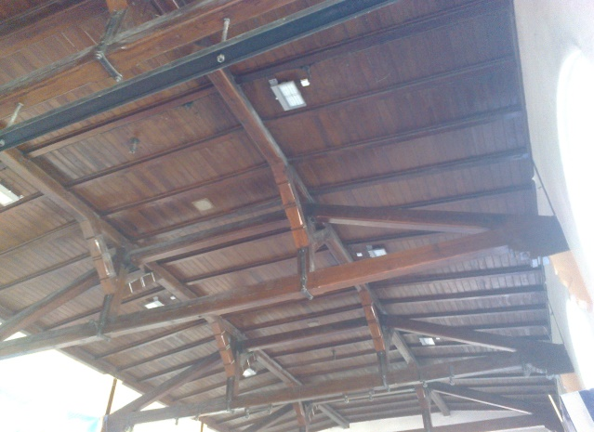
Fot. 7, 8. Widok więźby stropu i sufitu.

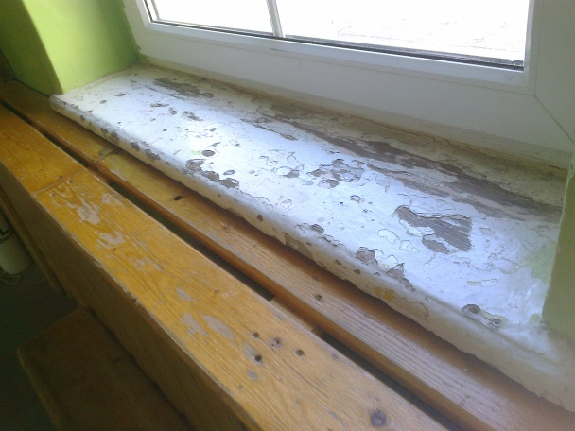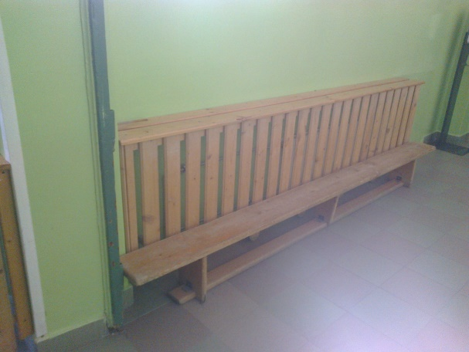
Fot.9. Widok parapetów drewnianych. Fot. 10. Widok osłon grzejnikowych do malowania.

Wszystkie materiały zastosowane przez wykonawcę muszą posiadać niezbędne, wymagane przez prawo deklaracje zgodności i jakości z europejskimi normami dotyczącymi określonej grupy produktów.

